12．2 三角形全等的判定
第1课时 用“SSS”判定三角形全等
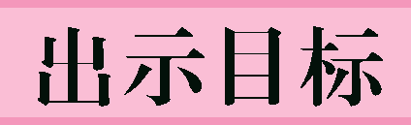
1．理解和掌握全等三角形判定方法1－“SSS”．
2．体会尺规作图．
3．掌握简单的证明格式．

阅读教材P35～37，完成预习内容．
知识探究
三边分别相等的两个三角形________(可以简写成“边边边”或“________”)．
自学反馈
1．在△ABC、△DEF中，若AB＝DE，BC＝EF，AC＝DF，则____________．
2．已知AB＝3，BC＝4，CA＝6，EF＝3，FG＝4，要使△ABC≌△EFG，则EG＝________.
3．如图，通常凳子腿活动后，木工师傅会在凳腿上斜钉一根木条，这是利用了三角形的________．
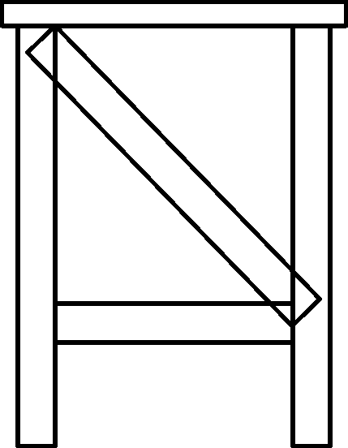
 两个三角形三角、三边六个元素中，满足一个或两个元素相等是无法判定全等的，我们这节课探讨的是三个元素相等中三边对应相等的情况．
4．如图，是用直尺和圆规作一个角等于已知角的示意图，则说明∠A′O′B′＝∠AOB的依据是________．
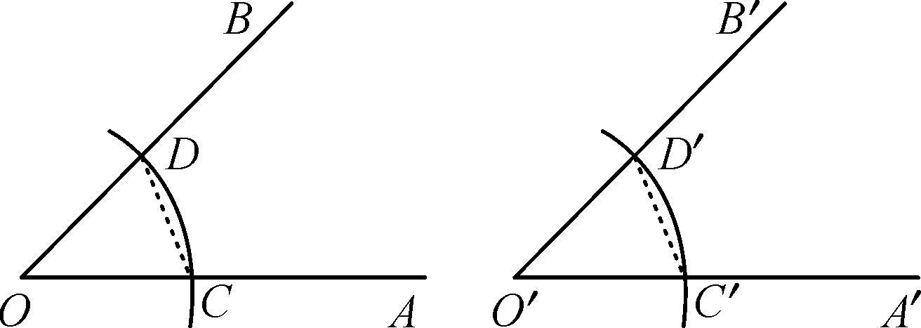
可通过添加辅助线构造全等三角形加以证明．

活动1 小组讨论
例1 如图，AB＝AD，CB＝CD，求证：△ABC≌△ADC.
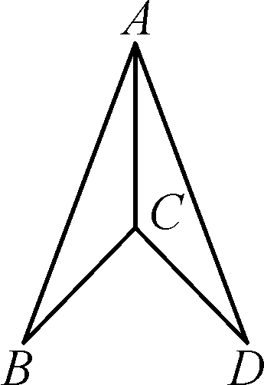
证明：在△ABC与△ADC中，
∵AB＝AD，CB＝CD，AC＝AC，
∴△ABC≌△ADC(SSS)．
例2 如图，C是AB的中点，AD＝CE，CD＝BE.
求证：△ACD≌△CBE.
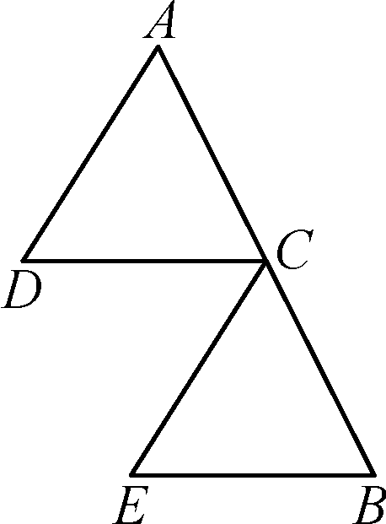
证明：∵C是AB的中点，∴AC＝CB.在△ACD与△CBE中，∵AD＝CE，CD＝BE，AC＝CB，∴△ACD≌△CBE(SSS)．
注意运用SSS证三角形全等时的证明格式；在证明过程中善于挖掘“公共边”这个隐含条件．
例3 如图，AB＝AD，DC＝BC，∠B与∠D相等吗？为什么？
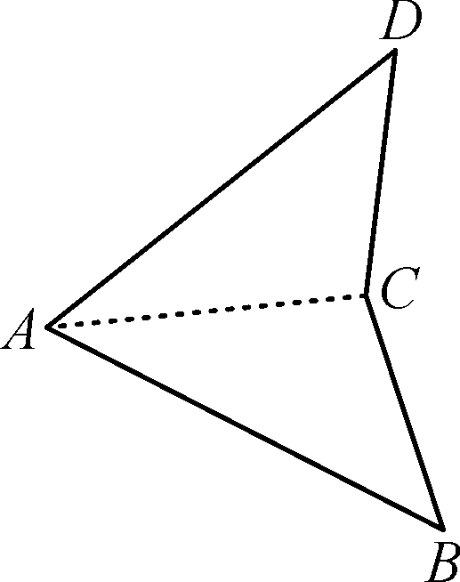
解：结论：∠B＝∠D.
理由：连接AC，
在△ADC与△ABC中，
∵AD＝AB，AC＝AC，DC＝BC，
∴△ADC≌△ABC(SSS)．
∴∠B＝∠D.

要证∠B与∠D相等，可证这两个角所在的三角形全等，现有的条件并不满足，可以考虑添加辅助线证明．
活动2 跟踪训练
1．如图，AD＝BC，AC＝BD.求证：
(1)∠DAB＝∠CBA；
(2)∠ACD＝∠BDC.
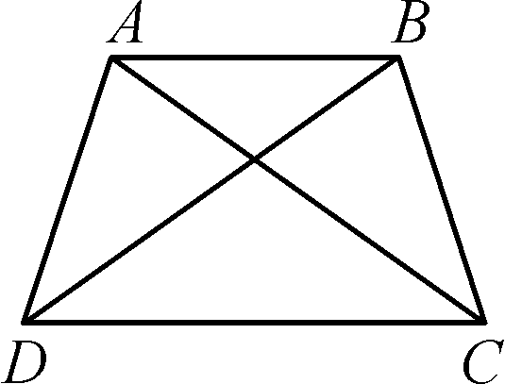
2．如图，已知点B、E、C、F在同一条直线上，AB＝DE，AC＝DF，BE＝CF.求证：
(1)△ABC≌△DEF；
(2)AB∥DE.
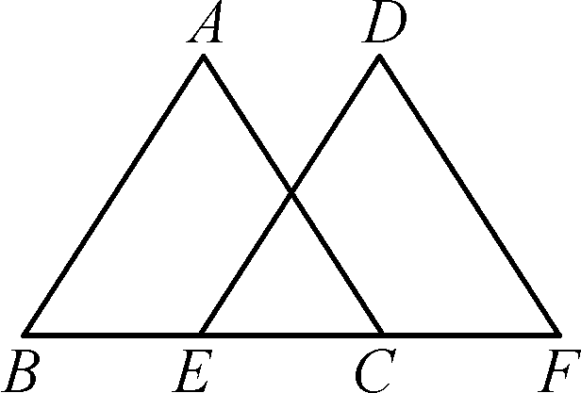
1.三角形全等的判定与性质的应用经常交替使用．
2．注意线段和在证线段相等中的应用．
活动3 课堂小结
1．本节课我们探索得到了三角形全等的条件，发现了证明三角形全等的一个规律SSS.并利用它可以证明简单的三角形全等问题．
2．添加辅助线构造公共边，可以为证明两个三角形全等提供条件，证明两个三角形全等是证明线段相等或角相等的重要方法．

【预习导学】
知识探究
全等 SSS
自学反馈
1．△ABC≌△DEF 2.6 3.稳定性 4.SSS
【合作探究】
活动2 跟踪训练
1．证明：(1)在△DAB与△CBA中，∵AD＝BC，DB＝CA，AB＝BA，∴△DAB≌△CBA.∴∠DAB＝∠CBA.(2)同理可证得△DAC≌△CBD，∴∠ACD＝∠BDC. 2.证明：(1)∵BE＝CF，∴BE＋CE＝CF＋EC.∴BC＝FE.在△ABC与△DEF中，∵AB＝DE，AC＝DF，BC＝EF，∴△ABC≌△DEF.(2)∵△ABC≌△DEF(已证)，∴∠B＝∠DEF.∴AB∥DE.

